**Czy suplementacja witaminy D jest potrzebna?**

**W naszym klimacie zdarzają się miesiące, w których nasz organizm nie wytwarza odpowiedniej ilości witaminy D. Przeczytaj nasz artykuł, aby dowiedzieć się czy suplementacja tej witaminy od dziecka jest konieczna.**

**Witamina D**

W naszym klimacie zdarzają się miesiące, w których nasz organizm nie wytwarza odpowiedniej ilości *witaminy D*. Przeczytaj nasz artykuł, aby dowiedzieć się czy suplementacja tej witaminy od dziecka jest konieczna.

**Jak dostarczać witaminę D organizmowi?**

W sezonie zimowym nasze ciało ma niewiele kontaktu z promieniami słonecznymi. Pogoda nie tylko wpływa na nasze samopoczucie ale też na stan zdrowia całego organizmu. [Witamina D](https://www.webpharm.pl/witaminy-i-mineraly/witamina-d) jest elementem, który niewątpliwie wpływa na kondycję naszego zdrowia. Niestety nasz organizm nie może w tym czasie jej samodzielnie wytworzyć. Z pomocą wychodzą tutaj suplementy diety, dzięki którym w łatwy sposób dostarczymy odpowiednią dawkę tej witaminy. O tym czy takie preparaty podawać dzieciom musi zadecydować nasz lekarz rodzinny.

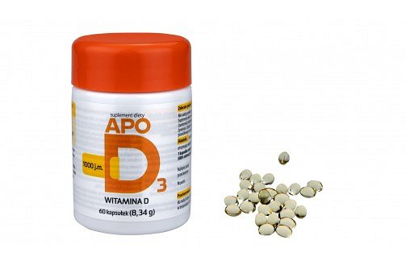

**Czy dzieci mogą zażywać suplementy diety?**

Preparaty tego typu cechują w większości naturalne składy. Nie są one niebezpieczne dla naszego zdrowia, jeśli nie zawierają produktów na której jesteśmy uczuleni oraz zażywamy odpowiednią ich ilość. W przypadku dzieci nic nie stoi na przeszkodzie, aby dostarczać w ten sposób np. **witaminę D**. Jednak warto zawsze skonsultować to z lekarzem, aby uniknąć przykrych konsekwencji.